风华中学高二地理等级考练习卷（9）
班级 姓名 学号
1．根据《联合国海洋法公约》规定，专属经济区的宽度从领海基线算起，不超过 （ ）
A．12海里 B．188海里 C．200海里 D．212海里
2．目前，一般城市选择远郊建造公租房、经济适用房，影响决策的主导因素是 （ ）
A．土地价格 B．地租支付能力 C．交通条件 D．土地利用效率
3．深受中国古代文化影响，崇扬儒家思想的文化圈是 （ ）
A．东亚文化圈 B．伊斯兰文化圈 C．太平洋文化圈 D．南亚文化圈
4．我国长江中下游河段的河流补给类型主要是 （ ）
A．积雪融水补给 B．地下水补给 C．湖泊水补给 D．雨水补给
5．下图为我国西南某地区梯田景观，图中信息所反映的当地农业生产条件是 （ ）
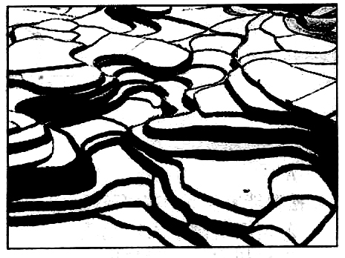
A．热量充足
B．耕地不足
C．技术先进
D．土壤肥沃

6.近几十年来，北极圈附近的格陵兰冰原面积在不断缩小，其合理的解释是 ( )
A.地壳运动加剧 B.太阳辐射减弱
C.全球气候变暖 D.附近寒流增强
7.近年来，我国钢铁工业布局逐渐趋向沿海地区，主要考虑的是靠近 ( )
A.煤炭产地 B.消费市场 C.政治中心 D.水源地
8.下列城市中，新的一天最早到来的是 ( )
A.北京 B.莫斯科 C.纽约 D.伦敦
9.为获取某地区台风的卫星云图所利用的技术是 ( )
A.遥感 B.全球定位系统
C.地理信息系统 D.管理信息系统
10. 近年来，云南昆明凭借自身的优势条件重点发展花卉产业，取得了显著的
成效，云南发展花卉产业的优越自然条件是 ( )
A.气候 B.地形 C.土壤 D.水源
11.2021年决定全面实施一对夫妇可生育三个孩子的政策，我国启动此项政策，
主要是因为 ( )
A.人口死亡率降低 B.人口老龄化加剧 C.人口合理容量降低 D.人口出现负增长
12. 葡萄酒厂区位选择的主导因素是 ( )
A.劳动力 B.技术 C.原料 D.市场
13.火山喷发出大量岩浆和火山灰，弥漫在空气中的火山灰会导致 （ ）
①太阳辐射的强度增强 ②太阳活动的周期改变
③大气逆辐射强度增强 ④地面辐射的强度减弱
A.①② B.①③ C.②④ D.③④
14. 我国南、北方水资源总量差异大，其主要原因是两地区 （ ）
A. 河流、湖泊数量差异大 B. 年降水总量差异大
C. 植被覆盖率差异大 D. 年蒸发量差异大
15.右图其所处的农业地域类型是 （ ）
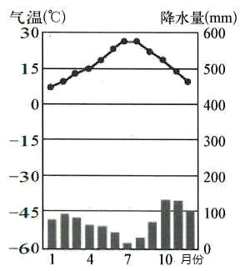
A.高度发达的商品化混合农业
B.地中海型农业
C.牧场畜牧业
D.旱作农业
16..切洋葱时，往往会有刺激性物质挥发出来。有人切洋葱的时候在旁边点燃一支蜡烛，用来缓解洋葱可能给眼睛带来的不适。此生活技巧所运用的地理原理是 （ ）A.大气的削弱作用 B.大气的散射作用
C.大气的热力环流 D.大气的保温作用
17.西欧、北美、澳大利亚等地区远隔重洋，但他们都属于同一个文化圈。 这主要是由于文化圈划分考虑的核心依据是 （ ）
A.文化源地 B.宗教信仰 C.语言文字 D.生活习俗
18.香港是个繁华的都市，整个城市几乎都被商业用地和居住用地所占据，基本上没有工业用地和农业用地。 影响这种城市空间格局的主要因素是 （ ）
A.地表形态 B.城市职能
C.城市规模 D.水源分布

（一）根据下列图文信息，回答问题。（20分）
材料一：长江经济带覆盖我国11个省市，城市带众多，为国家级新区建立和发展提供社会经济支撑。国务院关于长江经济带发展的指导意见指出：长江经济带要成为东中西互动合作的协调发展带、生态文明建设的先行示范带。
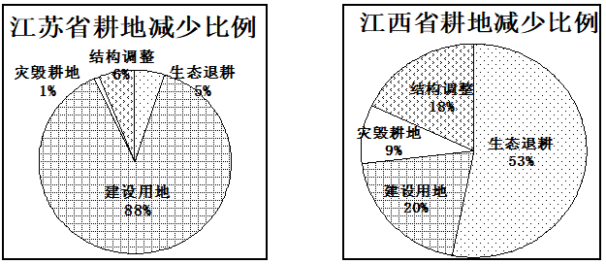
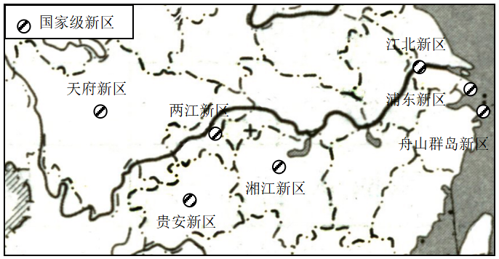
材料二：左图为长江经济带国家级新区分布示意（截止2015年），右图的甲、乙分别为近十年间江西省、江苏省耕地减少比例统计图。
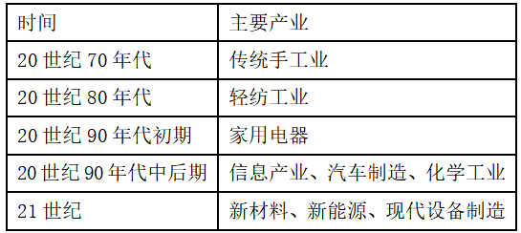
材料三：长江三角洲主要产业演变情况。

- 简要说明图示七个地区成为国家级新区的有利区位因素。（6分）

2.描述长江三角洲主要产业演变的特点，分析该演变对长三角地区的有利影响。(4分)

3.指出长江经济带的东、中部城市带区域经济合作的各自优势条件。（4分）

4.江西省耕地减少采取最主要的措施是什么？请分析原因。（6分）

（二）读中国风电场分布图及上海风电站规划建设示意图，回答下列问题。（20分）
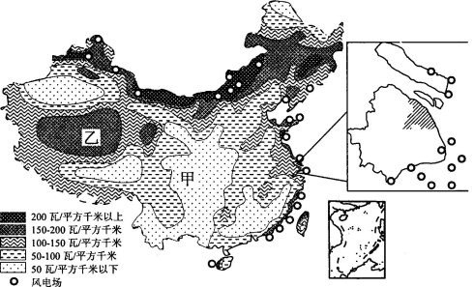
- 简述中国风电场分布的特点。(2分)

- 判断甲地区风能资源短缺的主要影响因素。乙地区风能资源丰富而风电场少，分析其原因。（6分）

3.简述上海风电场分布特点，并说明原因。(6分)

4.从经济、社会、环境三个方面简述上海开发风能资源的意义。 (6分)

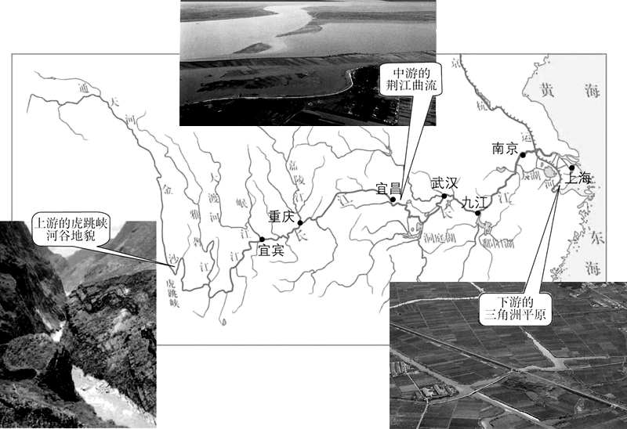
（三）（20分）
材料一：流水地貌是由流水作用塑造的地表形态。河流地貌是流水地貌的主要表现形式。
材料二：地表的起伏状况和地貌的物质组成都对农业生产产生影响。

1．据图分别写出长江上、中、下游地貌形成的主要外力作用。阐述这种外力作用对长江上、中、下游不同地貌形成的影响。（10分）

2．从地表起伏状况和物质组成两个方面，阐述长江流域不同地貌对农业生产的影响（10分）

